Государственное автономное профессиональное образовательное учреждение

Чувашской Республики

«Чебоксарский экономико-технологический колледж» Министерства образования и молодежной политики Чувашской Республики

МЕТОДИЧЕСКИЕ РЕКОМЕНДАЦИИ

для организации самостоятельной работы студентов

по учебной дисциплине

ЕН.01 Элементы высшей математики

для специальности

среднего профессионального образования

09.02.07 Информационные системы и программирование

Чебоксары 2023

Методические рекомендации для студентов по выполнению внеаудиторной самостоятельной работы являются частью программы подготовки специалистов среднего профессионального образования и составлены на основе Федерального государственного образовательного стандарта среднего профессионального образования (далее – ФГОС СПО) по специальности 09.02.07 Информационные системы и программирование ЕН.01.Элементы высшей математики.

Методические указания подготовлены с целью организации преподавателем эффективной внеаудиторной самостоятельной работы студентов по дисциплине ЕН.01. Элементы высшей математики

Методические рекомендации по выполнению внеаудиторной самостоятельной работы предназначены для студентов очной формы обучения.

Методические рекомендации включают в себя учебную цель, краткие теоретические сведения по теме, типовые задания, задания для самостоятельного решения, форму контроля и критерии оценивания.

Организация-разработчик: Государственное автономное профессиональное образовательное учреждение Чувашской Республики «Чебоксарский экономико-технологический колледж» Министерства образования и молодежной политики Чувашской Республики.

Разработчик: Андреева И.Г., преподаватель математики.

Рассмотрено и одобрено на заседании цикловой комиссии математических и естественнонаучных дисциплин

Протокол № ___ от «___» ______________ 2023 г.

**ОГЛАВЛЕНИЕ**

|  |  |
| --- | --- |
| Пояснительная записка  Введение  Тематическое планирование внеаудиторных работ  Задания к самостоятельной работе студентов  Тема 1. Дифференциальное исчисление функции одной действительной переменной  Тема 2 Матрицы и определители  Тема 3 Решение систем линейных уравнений  Список литературы | 4  5  7  7  7  11  18  26 |

**ПОЯСНИТЕЛЬНАЯ ЗАПИСКА**

В связи с введением в образовательный процесс Федерального государственного образовательного стандарта все более актуальной становится задача организации самостоятельной работы студентов. Самостоятельная работа определяется как индивидуальная или коллективная учебная деятельность, осуществляемая без непосредственного руководства педагога, но по его заданиям и под его контролем.

Самостоятельная работа студентов является одной из основных форм внеаудиторной работы при реализации учебных планов и программ.   По дисциплине Элементы высшей математики  практикуются следующие виды и формы самостоятельной работы студентов:

- отработка изучаемого материала по печатным и электронным источникам, конспектам лекций;

- изучение лекционного материала по конспекту с использованием рекомендованной литературы;

- написание конспекта-первоисточника;

- завершение практических работ и оформление отчётов.

Целью самостоятельной работы студентов является овладение фундаментальными знаниями, профессиональными умениями и навыками деятельности по профилю, опытом творческой, исследовательской деятельности.

Самостоятельная работа студентов способствует развитию самостоятельности, ответственности и организованности, творческого подхода к решению проблем учебного и профессионального уровня.

 Студент в процессе обучения должен не только освоить учебную программу, но и приобрести навыки самостоятельной работы. Студент должен уметь планировать и выполнять свою работу.

Самостоятельная работа студентов является обязательной для каждого студента и определяется учебным планом.

При определении содержания самостоятельной работы студентов следует учитывать их уровень самостоятельности и требования к уровню самостоятельности выпускников для того, чтобы за период обучения искомый уровень был достигнут.

Для организации самостоятельной работы необходимы следующие условия:  
-готовность студентов к самостоятельному труду;

- наличие и доступность необходимого учебно-методического и справочного материала;   
- консультационная помощь.

Формы самостоятельной работы студентов определяются при разработке рабочих программ учебных дисциплин содержанием учебной дисциплины, учитывая степень подготовленности студентов.

**ВВЕДЕНИЕ**

Самостоятельная работа студентов – учебная, учебно-исследовательская и общественно-значимая деятельность студентов, направленная развитие общих и профессиональных компетенций, которая осуществляется без непосредственного участия преподавателя, но по их заданию.

Самостоятельная работа студентов проводится с целью:

* формирования индивидуальной образовательной траектории, общих и профессиональных компетенций;
* обобщения, систематизации, закрепления, углубления и расширения полученных знаний и умений;
* формирования умений поиска и использования информации, необходимой для эффективного выполнения индивидуальной домашней работы;
* развития познавательных способностей и активности студентов: творческой инициативы, самостоятельности, ответственности и организованности;
* формирования самостоятельности профессионального мышления: способности к профессиональному и личностному развитию, самообразованию и самореализации;
* формирования умений использования информационно-коммуникационных технологий при подготовке реферата.

Внеаудиторная самостоятельная работа выполняется студентами по заданию преподавателя, при их методическом руководстве, но без непосредственного участия преподавателя.

Если в процессе выполнения заданий для самостоятельной работы возникают вопросы, разрешить которые Вам не удается, необходимо обратиться к преподавателю для получения разъяснений.

В рамках дисциплины «Математика» студенты выполняют следующие виды самостоятельной работы:

* работа с конспектом лекций, учебным материалом;
* решение задач;
* построение графиков функций;
* выполнение индивидуальной домашней работы;
* подготовка к экзамену.

**Цели и задачи дисциплины – требования к результатам освоения дисциплины:**

В результате изучения обязательной части учебного цикла обучающийся должен

уметь:

* выполнять операции над матрицами и решать системы линейных уравнений;
* решать задачи, используя уравнения прямых и кривых второго порядка на плоскости;
* применять методы дифференциального и интегрального исчисления;
* решать дифференциальные уравнения;
* пользоваться понятиями теории комплексных чисел;

В результате освоения дисциплины обучающийся должен знать:

* основы математического анализа, линейной алгебры и аналитической геометрии;
* основы дифференциального и интегрального исчисления;
* основы теории комплексных чисел.

В результате изучения дисциплины обучающийся осваивает элементы общих компетенций.

Дисциплина способствует формированию следующих общих компетенций

|  |  |
| --- | --- |
| Код | Наименование компетенций |
| ОК 1 | Выбирать способы решения задач профессиональной деятельности, применительно к различным контекстам |
| ОК 5 | Осуществлять устную и письменную коммуникацию на государственном языке Российской Федерации с учетом особенностей социального и культурного контекста |

**Количество часов на освоение программы дисциплины:**

максимальной учебной нагрузки обучающегося  **72** часов, в том числе:

обязательной аудиторной учебной нагрузки обучающегося  **58** часов;

самостоятельной работы обучающегося **6** часов.

**ТЕМАТИЧЕСКОЕ ПЛАНИРОВАНИЕ ВНЕАУДИТОРНЫХ РАБОТ**

|  |  |  |  |
| --- | --- | --- | --- |
| ***Тема №№*** | ***Вид работы*** | ***Методы контроля*** | ***кол-во***  ***часов*** |
| **Тема 1. Дифференциальное исчисление функции одной действительной переменной**  Решение задач на вычисление производной. Построение графиков функций по схеме. | Индивидуальная  домашняя контрольная работа | Проверка работы | 2 |
| **2. Матрицы и определители.**  Действия над матрицами. Вычисление определителей. | Индивидуальная  домашняя контрольная работа | Проверка работы | 2 |
| **3. Решение систем линейных уравнений.**  Поиск информации на сайтах Интернета о способах решения систем линейных алгебраических уравнений.  Решение систем линейных уравнений методом обратной матрицы и методом Гаусса | Работа с литературой Индивидуальная  домашняя контрольная работа | Проверка работы | 2 |

**ЗАДАНИЯ К САМОСТОЯТЕЛЬНОЙ РАБОТЕ СТУДЕНТОВ**

**Тема 1. Дифференциальное исчисление функции одной действительной переменной**

**Цель:** закрепить навыки по вычислению производных функций первого и второго порядков, по исследованию функций с помощью производной.

**Самостоятельная работа:** индивидуальная домашняя работа

**Форма контроля:** проверка работы

**Виды заданий:**

1. Найти производные функций
2. Найти промежутки возрастания и убывания функции
3. Исследовать функцию и построить график

**Пример выполнения работы:**

Обозначения: С- постоянная, х-аргумент, u, v, w – функции от х, имеющие производные.

Основные правила дифференцирования

1. (u+v-w)’=u’+v’-w’
2. (u∙v)’=u’v+uv’
3. (cv)’=c∙v’
4. ()’=

Примеры:

1. У’=(3x-2x5+e2)’=(3x)’- 2∙(x5)’+(e2)’= 3x ln3-10x4
2. У’=( 2x•x3)’=(2x)’•(x3)+( 2x)• (x3)’=2x ln2•x3+2x• 3x2
3. Y’==

**Производная сложной функции.**

Пусть дана сложная функция у=g(u), где u=f(x).

Если функция u=f(x) дифференцируема в некоторой точке х, а функция у=g(u) определена на множестве значений функции f(x) и дифференцируема в точке u=f(x), то сложная функция у=g(f(x)) в данной точке x имеет производную, которая находится по формуле

У’= g’(u)•f’(x).

Пример:

У’=((1+x2)5)’=5•(1+x2)4•2x

**Возрастание и убывание функции. Экстремум функции**

**Возрастание и убывание функции.**

Интервалы, на которых функция только возрастает или же только убывает, называются *интервалами монотонности* функции, а сама функция называется *монотонной* на этих интервалах.

Максимум.

Функция y=f(x) имеет максимум х=а, если при всех х, достаточно близких к а, выполняется неравенство f(a)>f(x).

Признаки максимума:

1. f’(a)=0;
2. f’(x) при переходе аргумента через х=а, меняет знак с «+» на «-».

Минимум.

y=f(x) имеет минимум х=а, если при всех х, достаточно близких к а, выполняется неравенство f(a)<f(x).

Признаки максимума:

1. f’(a)=0;
2. f’(x) при переходе аргумента через х=а, меняет знак с «-» на «+».

**Исследование функций и построение их графиков.**

***Схема исследования функции и построения ее графика:***

1) найти область определения функции и определить точки разрыва, если они имеются;

2) исследовать функцию на четность и нечетность;

3) исследовать функцию на периодичность;

4) определить точки пересечения с осями координат, если это возможно;

5) найти критические точки функции;

6) определить промежутки монотонности и экстремумы функции;

7) определить промежутки вогнутости и выпуклости кривой и найти точки перегиба;

8) найти асимптоты графика функции;

9) используя результаты исследования, соединить полученные точки плавной кривой; иногда для большей точности графика находят несколько дополнительных точек; их координаты вычисляют, пользуясь уравнением кривой.

Например. Исследовать функцию *у = х3 – 6х2 + 9х - 3* и построить еѐ график.

*Решение:*

1) функция определена на всей числовой прямой, т.е. D(*у*) = R;

2) *у(-х) = (-х)3- 6(-х)2 + 9(-х) – 3= - х3- 6х2- 9х – 3,* функция не является ни четной, ни нечетной;

3) функция не является периодической;

4) найдем точку пересечения графика с осью *ОУ:* полагая *х = 0,* получим *у = - 3;* точки пересечения графика с осью *ОХ* в данном случае найти затруднительно.

5) найдем производную *f '(х)= 3х2- 12х + 9;* найдем критические точки

*f '(х)=0, 3х2- 12х + 9= 0,* получим *х = 1* и *х = 3 –* критические точки.

|  |
| --- |
| 6) в промежутках (-∞; 1) и (3; +∞) *у' >0,* функция возрастает; в    промежутке (1; 3) *у' <0,* функция убывает. При переходе через точку *х = 1* производная меняет знак с плюса на минус,  а при переходе через точку *х = 3* – с минуса на плюс. Значит  *ymax = у(1)= 1, ymin = у(3) = - 3.*  7) найдем вторую производную *у''= 6х – 12, у''=0, 6х – 12= 0, х = 2;* в промежутке (-∞; 2) *у'' <0,* кривая выпукла вверх,  в промежутке (2; +∞) *у'' >0,* кривая выпукла вниз. |

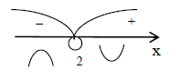

Получаем точку перегиба (2;-1). 8) график функции асимптот не имеет;

9) используя полученные данные, строим искомый график.

**Индивидуальная контрольная работа**

1 вариант.

1. Найти производную функции:

а) f(x)=cos3(x2+8); б) f(x)= в) f(x)=sin3(4x2+3x-8);

2.Исследуйте функцию с помощью производной и постройте ее график:

f(x) = 3x – x3

2 вариант.

1. Найти производную функции:

а) f(x)=3(x5+7x3+1)4; б) f(x)=; в) f(x)=4ln(x6+5)-5x+2.

1. Исследуйте функцию с помощью производной и постройте ее график:

f(x) = x3 – 12x

3 вариант.

1. Найти производную функции:

а) f(x)=3(5x2-x+4)6; б) f(x)=2ln(x6+5); в) f(x)=cos4(4x-x2).

1. Исследуйте функцию с помощью производной и постройте ее график:

f(x) = x3 – 12x

4 вариант.

1. Найти производную функции:

а) f(x)=tg4(x-x2); б) f(x)=3cos5x+2  в) f(x)=(x2-1)*(x+3)4.

1. Исследуйте функцию с помощью производной и постройте ее график:

f(x) = 5x - x3

5 вариант.

1. Найти производную функции:

а) а) f(x)=sin3(x-3); б)f(x)=(x2-1)*(x+3); в) f(x)=3cos5x+2.

2. Исследуйте функцию с помощью производной и постройте ее график:

f(x) = x3 – 3x – 1

6 вариант.

1. Найти производную функции:

а) f(x)=6(x2+4x3+12)4; б)f(x)=ln(x3-4x); в) f(x)= .

6. Исследуйте функцию с помощью производной и постройте ее график:

f(x) = 2 + x3

7 вариант.

1. Найти производную функции:

а) f(x)=cos2(x2+x-1); б) f(x)=2sin3x+2;  в) f(x)=sin3(x-3).

2. Исследуйте функцию с помощью производной и постройте ее график:

f(x) = 1 + 4x - x3

8 вариант.

1. Найти производную функции:

а) f(x)=(2x6+3x4+1)4; б) f(x)= в) б)f(x)=(x2-1)*(x+3)4.

2. Исследуйте функцию с помощью производной и постройте ее график:

f(x) = x3 – x + 3

9 вариант.

1. Найти производную функции:

а) f(x)=(x3-6)*(x+4)2 ; б) f(x)= в) f(x)=sin3(4x2+3x-8).

2. Исследуйте функцию с помощью производной и постройте ее график:

f(x) = 4x3 – 6x2

10 вариант.

1. Найти производную функции:

а) f(x)=sin(x2+5); б) f(x)= в) f(x)=4ln(x6+5)-5x+2 .

2. Исследуйте функцию с помощью производной и постройте ее график:

f(x) = 3x2 – x3

**Критерии оценивания:**

Оценка «5» ставится при сданной в срок работе, все 4 задания выполнены верно, построен график функции верно, работа оформлена подробна и аккуратна;

Оценка «4» ставится при 3 верно выполненных заданиях, построен график функции верно, работа оформлена подробна и аккуратна

Оценка «3» ставится при выполненных верно 2 заданиях, но исследование функции проведено верно, работа может быть сдана не в срок.

Оценка «2» ставится, если домашняя контрольная работа выполнена неверно.

**Тема 2. Матрицы и определители.**

**Цель:** закрепить навыки по выполнению действий над матрицами, вычислению определителей второго, третьего и высших порядков.

**Самостоятельная работа:** индивидуальная домашняя работа

**Форма контроля:** проверка работы

**Краткие теоретические сведения**

*Равенство матриц.* Две матрицы *A* и *B* называются равными, если они имеют одинаковое число строк и столбцов и их соответствующие элементы равны *aij* = *bij*. Так если https://www.toehelp.ru/theory/math_new/lecture12/l12image020.gif и https://www.toehelp.ru/theory/math_new/lecture12/l12image022.gif, то *A=B*, если *a11 = b11, a12 = b12, a21 = b21* и *a22 = b22*.

*Транспонирование.* Рассмотрим произвольную матрицу *A* из *m* строк и *n* столбцов. Ей можно сопоставить такую матрицу *B* из *n* строк и *m* столбцов, у которой каждая строка является столбцом матрицы *A* с тем же номером (следовательно, каждый столбец является строкой матрицы *A* с тем же номером).

Итак, если 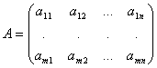, то 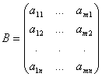.

Эту матрицу *B* называют *транспонированной* матрицей *A*, а переход от *A* к *B транспонированием*.

Таким образом, транспонирование – это перемена ролями строк и столбцов матрицы. Матрицу, транспонированную к матрице *A*, обычно обозначают *AT*.

*Сложение матриц.*

https://www.toehelp.ru/theory/math_new/lecture12/l12image034.gif

*Умножение матрицы на число.*

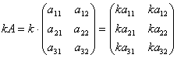.

Для любых чисел *a* и *b* и матриц *A* и *B* выполняются равенства:

1. https://www.toehelp.ru/theory/math_new/lecture12/l12image048.gif
2. https://www.toehelp.ru/theory/math_new/lecture12/l12image050.gif
3. https://www.toehelp.ru/theory/math_new/lecture12/l12image052.gif.

*Умножение матриц.* Перемножать можно только те матрицы, у которых число столбцов первой матрицы совпадает с числом строк второй матрицы (т.е. длина строки первой равна высоте столбца второй). *Произведением* матрицы *A* не матрицу *B* называется новая матрица *C=AB*, элементы которой составляются следующим образом:

https://www.toehelp.ru/theory/math_new/lecture12/l12image064.gif.

Из этого правила следует, что всегда можно перемножать две квадратные матрицы одного порядка, в результате получим квадратную матрицу того же порядка. В частности, квадратную матрицу всегда можно умножить саму на себя, т.е. возвести в квадрат.

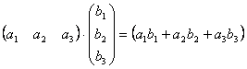.

**Типовые задания**

*Пример 1*. Найти А + В, если



Решение. Так как матрицы имеют одинаковый размер, то их можно складывать. При сложении матриц надо сложить элементы, стоящие на одинаковых местах, т. е.



*Пример 2*. Найти матрицу С = А·ВТ – 3В, если



Решение. Выполним действия



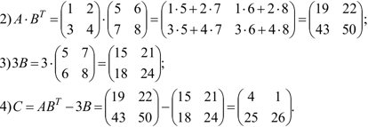



*Пример3*. Вычислить определитель

Решение. Δ= (– 4 + 6 – 6) – (– 9 – 1 + 16) = – 10.

Ответ: –10.

**Задачи для самостоятельного решения**

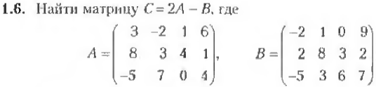

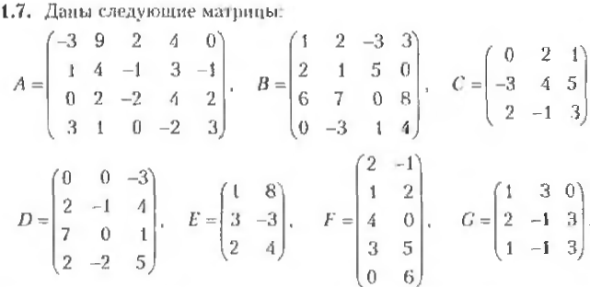

Найти: а) все произведения матриц, которые имеют смысл; б) соответствующие транспонированные матрицы; в) матрицу 2C–C2; г) матрицу С3.

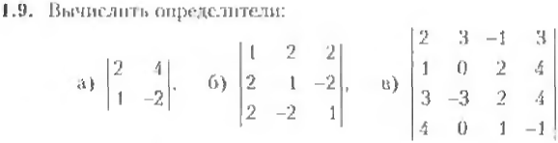

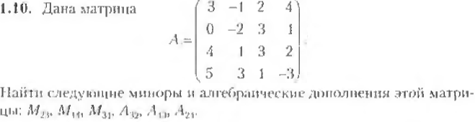

**Виды заданий:**

1. Вычислить определитель второго порядка
2. Вычислить определитель третьего порядка
3. Вычислить определитель высших порядков
4. Выполнить проверку с помощью программы MS Excel

###### Пример выполнения работы:

***1. Вычислить определитель второго порядка***

**Определителем второго порядка** называется число, которое поставлено в соответствие таблицы коэффициентов 

по следующему правилу: произведение по главной диагонали берется со знаком плюс, по другой диагонали со знаком минус.

 = a1b2 – a2b1

Пример: вычислить определитель второго порядка

1) 

2) 

***2****.* ***Вычислить определитель третьего порядка***

**Определителем третьего порядка** называется число, которое поставлено в соответствие таблицы коэффициентов по следующему правилу:



Это определение определителя наглядно можно представить следующим образом:



Это правила называют еще «Правило треугольника»

Пример: Вычислить определитель третьего порядка



***3. Вычислить определитель высшего порядка***

В общем виде определитель n-го порядка может быть представлен следующем виде:



где aij– элемент определителя, i – номер строки, j – номер столбца.

Возьмем aijв определителе и вычеркнем i строку, j столбец. В результате останется определитель порядка на единицу ниже. Такой определитель называется **минором элемента aij.** Обозначается минор – Mij.

Пример: Найти минор элемента а12 определителя 

Для этого вычеркнем первую строку, второй столбец.



В результате останется определитель порядка на единицу ниже и минор равен:



**Алгебраическим дополнением** элемента определителя называется его минор взятый со своим знаком, если сумма номеров строки и столбца, в которой расположен элемент, четная и с обратным знаком, если нечетная.

 - алгебраическое дополнение

**ТЕОРЕМА:** Определитель n-го порядка равен сумме произведений какой либо строки (или столбца) на их алгебраические дополнения.



Пример: Вычислить определитель четвертого порядка 

По теореме определитель равен сумме произведений элементов какой-либо строки на их алгебраические дополнения. Найдем алгебраические дополнения элементов первой строки и разложим определитель по первой строке:



**Варианты заданий:**

|  |  |
| --- | --- |
| Вариант | Задание |
| 1 | 1) а) D = ; б) D = ; в) D = |
| 2 | 1) а) D = ; б) D = ; в) D = |
| 3 | 1) а) D = ; б) D = ; в) D = |
| 4 | 1) а) D = ; б) D = ;в) D = |
| 5 | 1) а) D = ; б) D = ;в) D = |
| 6 | 1) а) D = ; б) D = ;в) D = |
| 7 | 1) а) D = ; б) D = ; в) D = |
| 8 | 1) а) D = ; б) D = ; в) D = |
| 9 | 1) а) D = ; б) D = ; в) D = |
| 10 | 1) а) D = ; б) D = ; в) D = |

**Критерии оценивания:**

Оценка «5» ставится при сданной в срок работе, все задания выполнены верно, выполнена проверка с помощью программы Excel, работа оформлена подробно и аккуратно;

Оценка «4» ставится при 1 неверно выполненном задании, или не выполнена проверка в Exel, работа оформлена подробно и аккуратно

Оценка «3» ставится при выполненном верно 1 задании, работа может быть сдана не в срок.

Оценка «2» ставится, если домашняя контрольная работа выполнена неверно.

###### Тема 3: Решение систем линейных алгебраических уравнений

**Цель:** закрепить навыки по решению систем методом Крамера и методом обратной матрицы.

**Самостоятельная работа:** индивидуальная домашняя работа

**Форма контроля:** проверка работы

**Виды заданий:**

1. Решить систему методом Крамера
2. Решить систему методом обратной матрицы
3. Выполнить проверку с помощью программы MSExcel

###### Пример выполнения работы:

1. ***Решить систему линейных алгебраических уравнений методом Крамера***

 Рассмотрим систему n линейных уравнений с n неизвестными.

 

х1 , х2 , …, хn– неизвестные,

b1, b2, …., bn - столбец свободных членов.

Составим главный определитель системы из коэффициентов при неизвестных



Составим вспомогательные определители системы следующим образом:



 … 

Тогда решением системы является:

, , …, 

Отметим следующее:

1. Если определитель системы D ≠ 0, то система определена, т.е. имеет единственное решение
2. Если D = Dx1 = Dx2 = … =Dxn = 0, то система имеет бесконечно много решений, т.е. является неопределенной.
3. Если D = 0, но хотя бы один из Dx1, Dx2, … ,Dxnне равен нулю, то система несовместна, т.е. не имеет решений.

Из – за арифметических трудностей формулы Крамера на практике используются для систем не выше третьего, четвертого порядка.

Пример: Решить по формулам Крамера систему уравнений:

2х + 3у = 1

х – у = 0

Вычислим все определители:







Отсюда 



Ответ: , 

Пример: Решить по формулам Крамера систему уравнений:



Вычислим:



Тогда:



Ответ: х1=2/3, х2=1, х3=0.

*Метод обратной матрицы основан на применении свойств умножения матриц.*

Пусть дана система уравнений:



Составим матрицы: A= ; B = ; X = .

Систему уравнений можно записать:A⋅X = B.

Сделаем следующее преобразование:A–1⋅A⋅X = A–1⋅B,

т.к. А–1⋅А = Е, то Е⋅Х = А–1⋅В

Х = А–1⋅В

Для применения данного метода необходимо находить обратную матрицу, что может быть связано с вычислительными трудностями при решении систем высокого порядка.

*Пример 3.* Решить систему уравнений методом обратной матрицы:



Решение. Х = , B = , A = 

Найдем обратную матрицу А-1.

Δ = det A = 5(4-9) + 1(2 – 12) – 1(3 – 8) = -25 – 10 +5 = -30.

M11 =  = -5; M21 =  = 1; M31 =  = -1;

M12 =  M22 =  M32 = 

M13 = M23 = M33 = 

A-1= ;

Cделаем проверку:

A⋅A-1 = =E.

Находим матрицу Х.

Х = = А-1В = ⋅= .

Итого решения системы: *x* =1; *y* = 2; *z* = 3.

*Пример 2.* Решить методом Гаусса систему уравнений:  
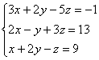

Решение. Запишем расширенную матрицу системы:

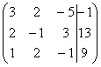

С помощью элементарных преобразований нужно привести матрицу к ступенчатому виду. Сначала смотрим на левое верхнее число:

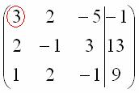

Почти всегда здесь должна находиться **единица**. Как организовать единицу? Смотрим на первый столбец – готовая единица у нас есть! Преобразование первое: меняем местами первую и третью строки: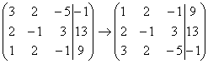

**Теперь первая строка у нас останется неизменной до конца решения**.

Единица в левом верхнем углу организована. Теперь нужно получить нули вот на этих местах: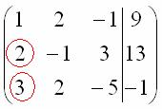

Нули получаем как раз с помощью «трудного» преобразования. Сначала разбираемся со второй строкой (2, –1, 3, 13). Что нужно сделать, чтобы на первой позиции получить ноль? Нужно **ко второй строке прибавить первую строку, умноженную на –2**. Мысленно или на черновике умножаем первую строку на –2: (–2, –4, 2, –18). И последовательно проводим (опять же мысленно или на черновике) сложение, **ко второй строке прибавляем первую строку, уже умноженную на –2**:

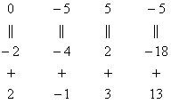. Результат записываем во вторую строку:

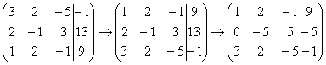

Аналогично разбираемся с третьей строкой (3, 2, –5, –1). Чтобы получить на первой позиции ноль, нужно **к третьей строке прибавить первую строку, умноженную на –3**. Мысленно или на черновике умножаем первую строку на –3: (–3, –6, 3, –27). И **к третьей строке прибавляем первую строку, умноженную на –3**:

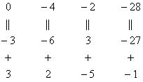. Результат записываем в третью строку:

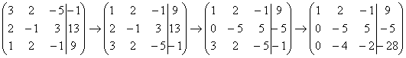

На практике эти действия обычно выполняются устно и записываются в один шаг: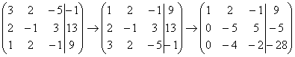

**Не нужно считать всё сразу и одновременно**. Порядок вычислений и «вписывания» результатов **последователен**:  
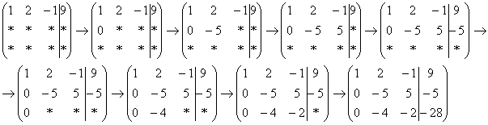

Далее нужно получить единицу на следующей «ступеньке»:

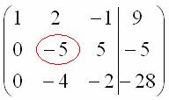

В данном примере это сделать легко, вторую строку делим на –5 (поскольку там все числа делятся на 5 без остатка). Заодно делим третью строку на –2, ведь чем меньше числа, тем проще решение:

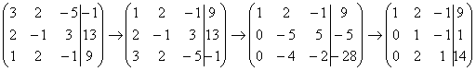

На заключительном этапе элементарных преобразований нужно получить еще один ноль здесь: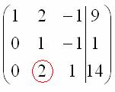

Для этого **к третьей строке прибавляем вторую строку, умноженную на –2**:  
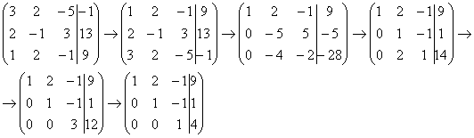

Попробуйте разобрать это действие самостоятельно – мысленно умножьте вторую строку на –2 и проведите сложение.

Последнее выполненное действие – делим третью строку на 3.

В результате элементарных преобразований получена эквивалентная исходной система линейных уравнений:

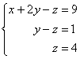

Теперь в действие вступает обратный ход метода Гаусса. Уравнения «раскручиваются» снизу вверх.

В третьем уравнении у нас уже готовый результат: http://mathprofi.ru/g/metod_gaussa_dlya_chainikov_clip_image090.gif

Смотрим на второе уравнение: http://mathprofi.ru/g/metod_gaussa_dlya_chainikov_clip_image092.gif. Значение «зет» уже известно, таким образом:*y* – 4 = 1, *y* = 5.  
И, наконец, первое уравнение:*x +* 2*y – z*= 9. «Игрек» и «зет» известны:

http://mathprofi.ru/g/metod_gaussa_dlya_chainikov_clip_image100.gif  
http://mathprofi.ru/g/metod_gaussa_dlya_chainikov_clip_image102.gif, http://mathprofi.ru/g/metod_gaussa_dlya_chainikov_clip_image104.gif

**Ответ**:*x*= 3, *y* = 5, *z* =4.

**Индивидуальная контрольная работа:**

Решить системы линейных уравнений методом Гаусса, по правилу Крамера и методом обратной матрицы.

|  |  |
| --- | --- |
| Вариант | Задание |
| 1 | а)  б) |
| 2 | а)  б) |
| 3 | а)  б) |
| 4 | а)  б) |
| 5 | а)  б) |
| 6 | а)  б) |
| 7 | а)  б) |
| 8 | а)  б) |
| 9 | а)  б) |
| 10 | а)  б) |

**Критерии оценивания:**

Оценка «5» ставится при сданной в срок работе, все задания выполнены верно, системы решены всеми заявленными способами, работа оформлена подробно и аккуратно;

Оценка «4» ставится при верно выполненных заданиях, но могут системы решены не всеми требуемыми способами, работа оформлена подробно и аккуратно

Оценка «3» ставится при выполненных верно заданиях, но решение системы представлено 1 способом, работа может быть сдана не в срок.

Оценка «2» ставится, если домашняя контрольная работа выполнена неверно или выполнено верно 1 задание.

**СПИСОК ЛИТЕРАТУРЫ**

*Основные источники:*

1. Григорьев В.П. Элементы высшей математики: учебник для студ. учреждений сред.проф. образования / В.П. Григорьев, Ю.А. Дубинский, Т.Н. Сабурова. – М.: Издательский центр «Академия», 2017. – 400 с.
2. Григорьев В.П. Сборник задач по высшей математике: учеб.пособие для студ. учреждений сред. проф. образования / В.П. Григорьев, Т.Н. Сабурова. – М.: Издательский центр «Академия», 2017. – 160 с.

*Электронные ресурсы:*

1. Единая Университетская библиотека. Код доступа <https://biblioclub.ru/index.php?page=main_ub_red>
2. Математический портал по высшей математике с подборкой материалов к занятиям и контрольным работам. Код доступа <http://mathportal.net/>
3. Формулы, уравнения, теоремы, примеры решения задач <http://matematika.electrichelp.ru/matricy-i-opredeliteli/>
4. Материалы по математике для самостоятельной подготовки. Код доступа <http://www.mathprofi.ru/>
5. Изучение математики онлайн. Код доступа <https://ru.onlinemschool.com/math/library/>
6. Собрание учебных онлайн калькуляторов, теории и примеров решения задач. Код доступа [http: //ru.solverbook.com/](http://ru.solverbook.com/)